Modul Ajar Mata Kuliah Aljabar Linier

Program D-III Studi Rekayasa Perangkat Lunak

Jurusan Teknik Informatika

Politeknik Negeri Indramayu

Daftar Isi

1. Vektor 2

a. Representasi Vektor 2

b. Operasi Vektor 4

c. Vektor di Ruang R2 dan R3 6

d. Hasil Kali Dalam 7

e. Hasil Kali Silang 7

f. Proyeksi Vektor 7

2. Kombinasi Linier, Rentang dan Vektor Basis 7

3. Transformasi Linier 13

4. Matriks 16

a. Operasi Matriks 19

b. Determinan 22

c. Invers 36

# Vektor

## Representasi Vektor

Blok penyusun dasar untuk aljabar linier adalah vektor, secara umum ada tiga interpretasi vektor yang berbeda tetapi terkait. Interpretasi berdasarkan perspektif fisika, perspektif ilmu komputer, dan perspektif matematikawan.

**Perspektif Fisika**

Bahwa vektor adalah panah yang menunjuk dalam ruang. Vektor memiliki panjang dan arah, tetapi selama keduanya sama kita dapat memindahkannya dan itu masih vektor yang sama.

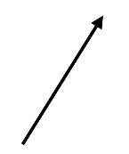

Vektor di bidang datar adalah dua dimensi, dan vektor yang berada di ruang yang lebih luas tempat kita tinggal adalah tiga dimensi.

**Perspektif Ilmu Komputer**

Bahwa vektor adalah urutan daftar angka. Misalnya, jika Kita melakukan beberapa analisis tentang harga rumah, dan faktor yang Kita pedulikan adalah luas rumah rumah dan harga, Anda dapat membuat model setiap rumah sebagai sepasang angka, yang pertama menunjukkan luas rumah, dan yang kedua menunjukkan harga.



Perhatikan bahwa urutan penting di sini.

**Abstraksi Matematikawan**

Matematika menggeneralisasi kedua pandangan ini, memberikan Kita gagasan yang masuk akal seperti menambahkan dua vektor dan mengalikan vektor dengan skalar, operasi yang akan Kita bicarakan nanti dalam bab ini. Penjumlahan vektor dan perkalian vektor dengan angka akan memainkan peran penting di seluruh topik ini.

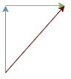



## Vektor di Ruang R2 dan R3

**Sistem Koordinat**

Seringkali masalah-masalah yang menyangkut vector dapat disederhanakan menggunakan suatu sistem koordinat siku-siku. Sementara, Kita membatasi pembahasan pada vektor-vektor di rung berdimensi 2 (bidang). Kita memiliki garis horizontal, yang disebut sumbu x, dan garis vertikal, yang disebut sumbu y. Posisi dimana garis tersebut berpotongan adalah titik asal (*origin*), yang Kita anggap sebagai pusat ruang dan akar dari semua vektor.

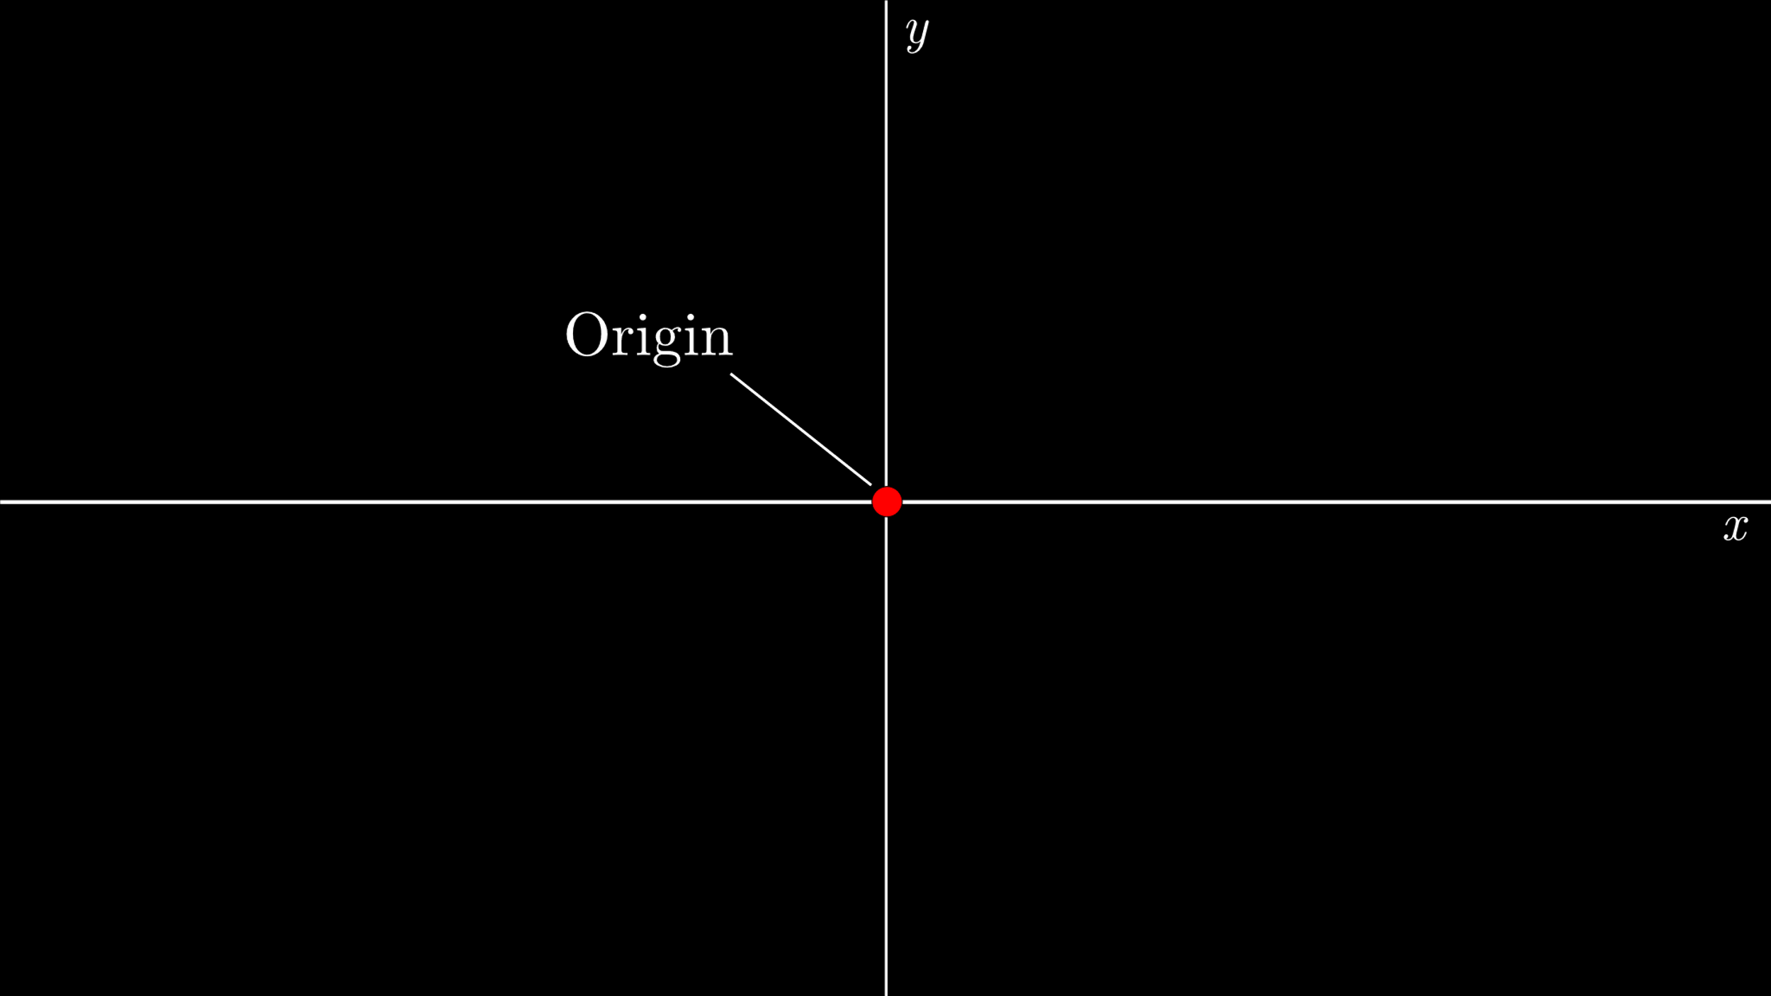

Koordinat suatu vektor adalah sepasang angka yang berisi informasi vektor itu dari titik asal, ke ujungnya. Angka pertama merupakan informasi seberapa jauh berjalan di sepanjang sumbu x, dengan angka positif menunjukkan gerakan ke kanan dan angka negatif menunjukkan gerakan ke kiri, dan angka kedua memberi informasi seberapa jauh untuk kemudian berjalan sejajar dengan sumbu y, dengan angka positif menunjukkan gerakan ke atas, dan angka negatif menunjukkan gerakan ke bawah.

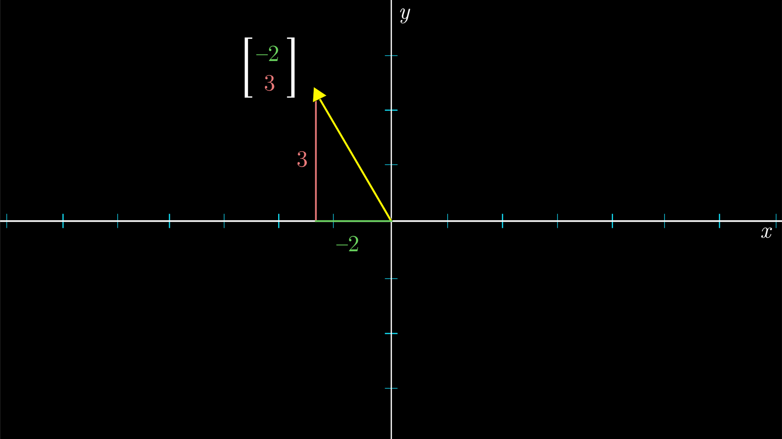

Untuk membedakan vektor dari titik adalah dengan menuliskan pasangan bilangan ini secara vertikal dengan tanda kurung siku di sekelilingnya.

Dalam tiga dimensi, Kita menambahkan sumbu ketiga, yang disebut sumbu z, yang tegak lurus terhadap sumbu x dan y. Dalam hal ini, setiap vektor dikaitkan dengan tiga bilangan berurutan: angka pertama memberi tahu Kita seberapa jauh untuk bergerak di sepanjang sumbu x, angka kedua memberi tahu Kita seberapa jauh untuk bergerak sejajar dengan sumbu y, dan angka ketiga memberitahu Kita seberapa jauh untuk bergerak sejajar dengan sumbu z baru. Setiap ketiga angka memberi Kita satu titik unik dalam ruang, dan setiap titik dalam ruang dikaitkan dengan tepat satu angka dari ketiga angka tersebut.

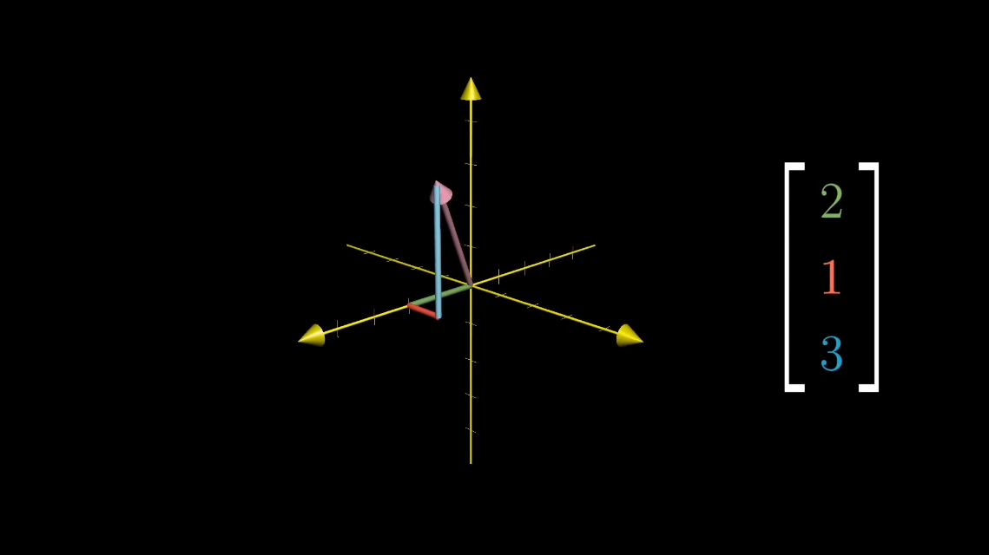

## Operasi Vektor

**Penjumlahan**

Katakanlah Kita memiliki dua vektor, satu mengarah ke atas dan sedikit ke kanan, dan satu lagi mengarah ke kanan dan sedikit ke bawah.

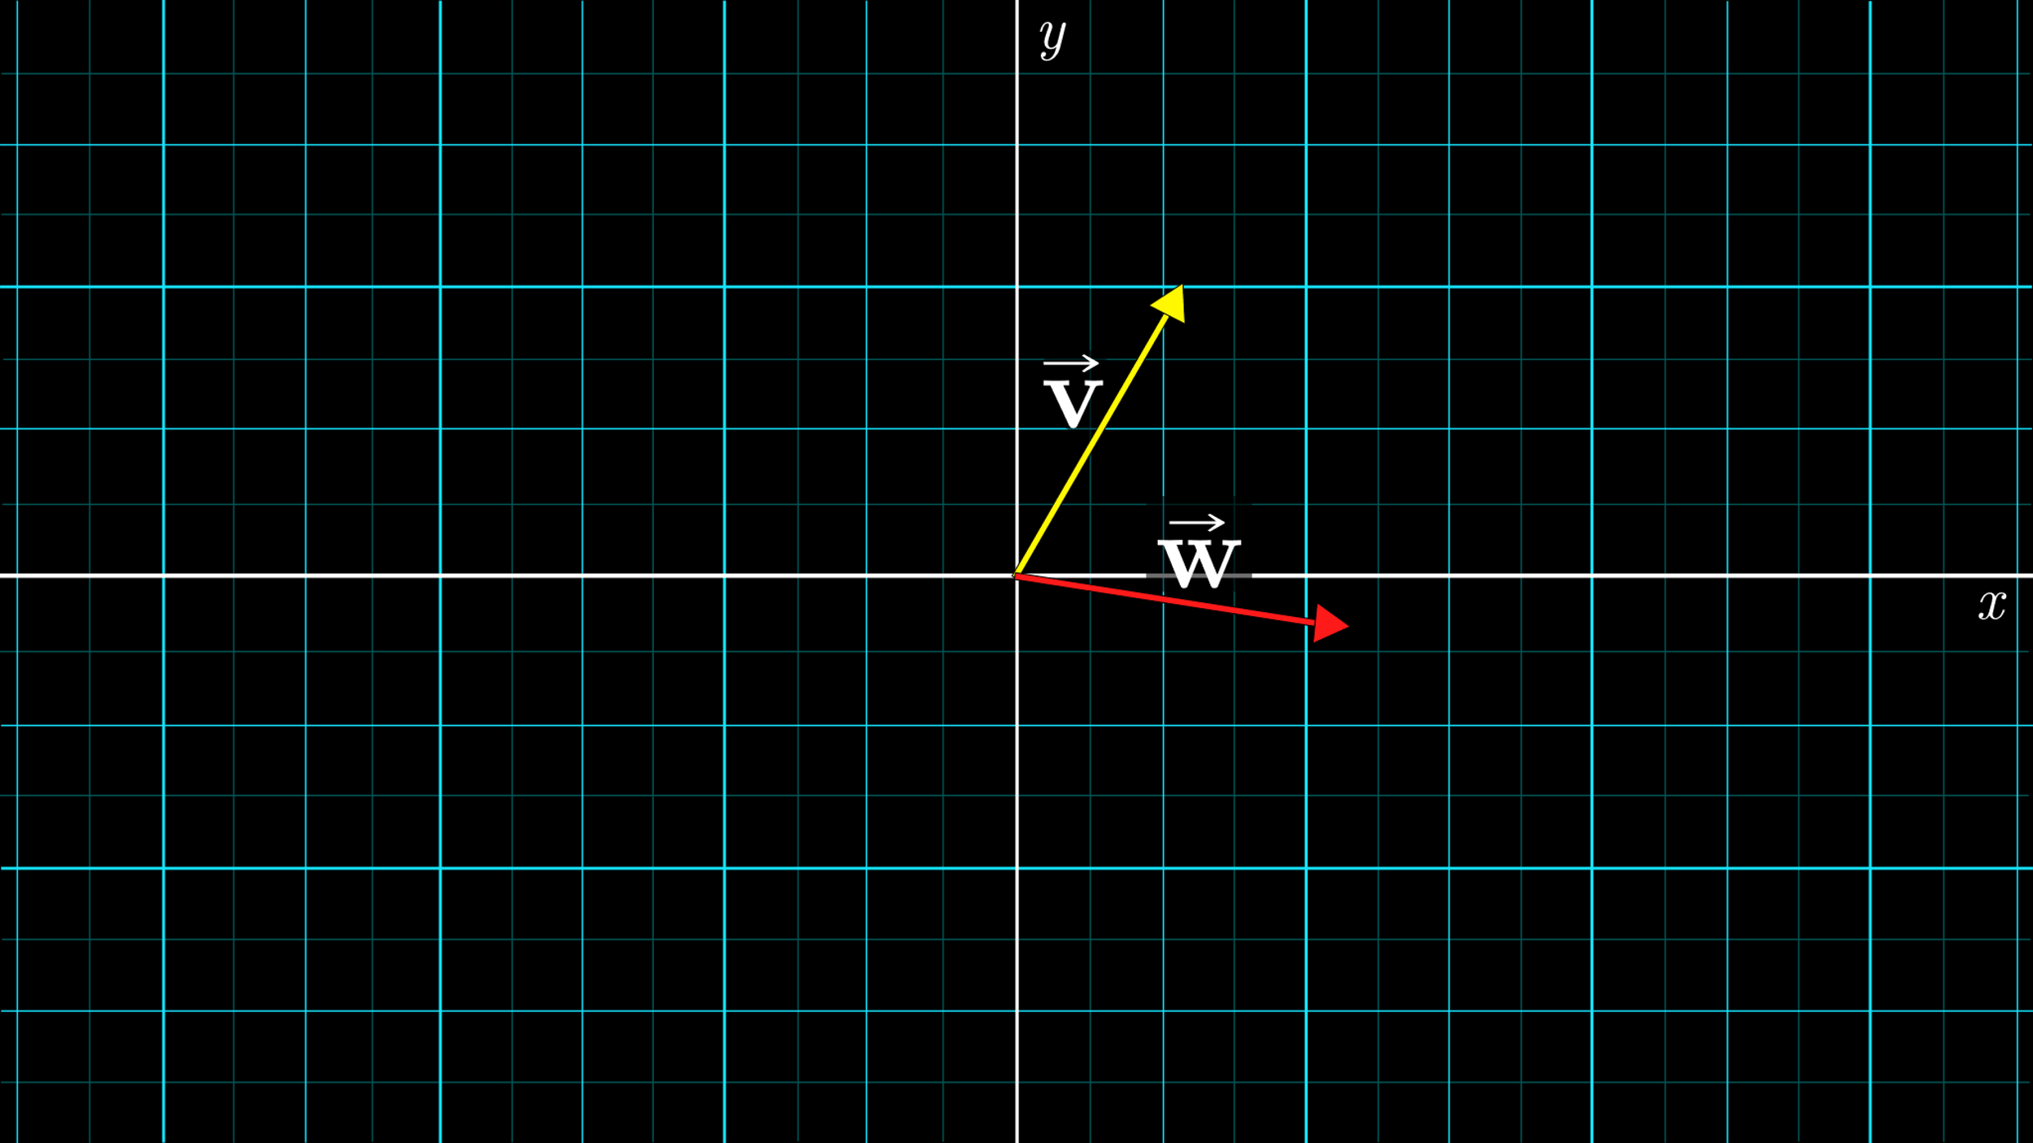

Untuk menjumlahkan kedua vektor ini, pindahkan vektor kedua sehingga ekornya berada di ujung vektor pertama. Kemudian jika Kita menggambar vektor baru dari ekor vektor pertama ke tempat ujung vektor kedua sekarang berada, vektor baru itu adalah hasil penjumlahan kedua vektor tersebut.

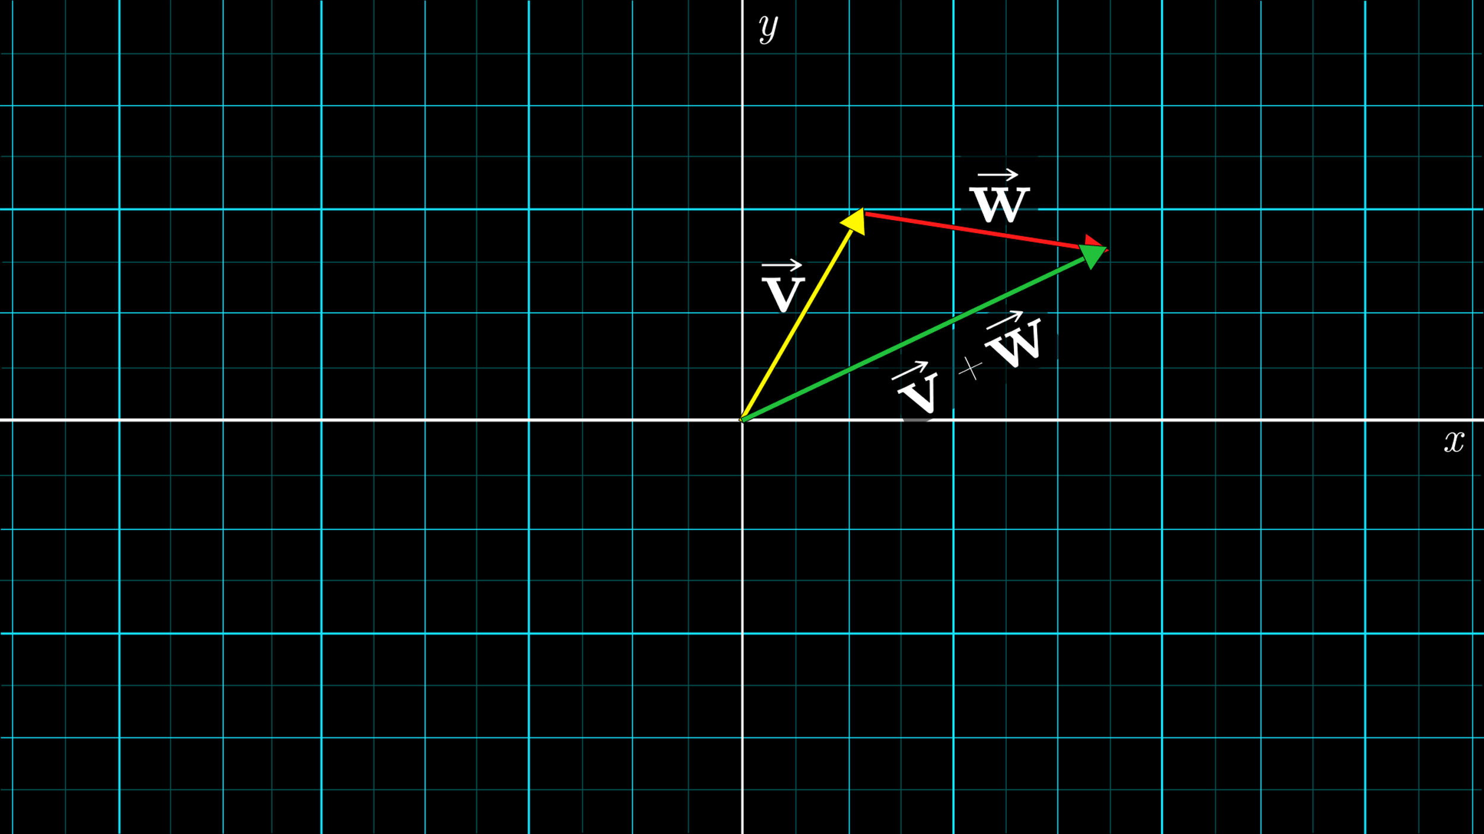

Mari kita lihat bagaimana penjumlahan vektor terlihat secara numerik. Vektor pertama memiliki koordinat , dan yang kedua memiliki koordinat . Saat Anda menggunakan metode penjumlahan ini maka vektor baru memiliki koordinat .

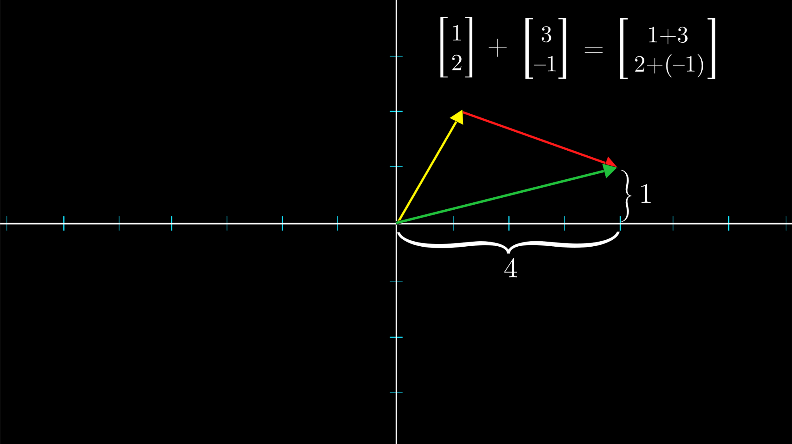

Secara umum, untuk menjumlahkan dua vektor dalam konsep vektor daftar bilangan, cocokkan suku-sukunya dan jumlahkan masing-masing.



Dalam notasi yang lain penjumlaha vektor dituliskan sebagai berikut:

**Perkalian Vektor dengan Skalar**

Operasi vektor fundamental lainnya adalah perkalian dengan angka. Ini paling baik dipahami dengan hanya melihat beberapa contoh.

Jika Anda mengambil nomor22, dan mengalikannya dengan vektor tertentu, Anda merentangkan vektor tersebut sehingga panjangnya dua kali lipat saat Anda memulai.

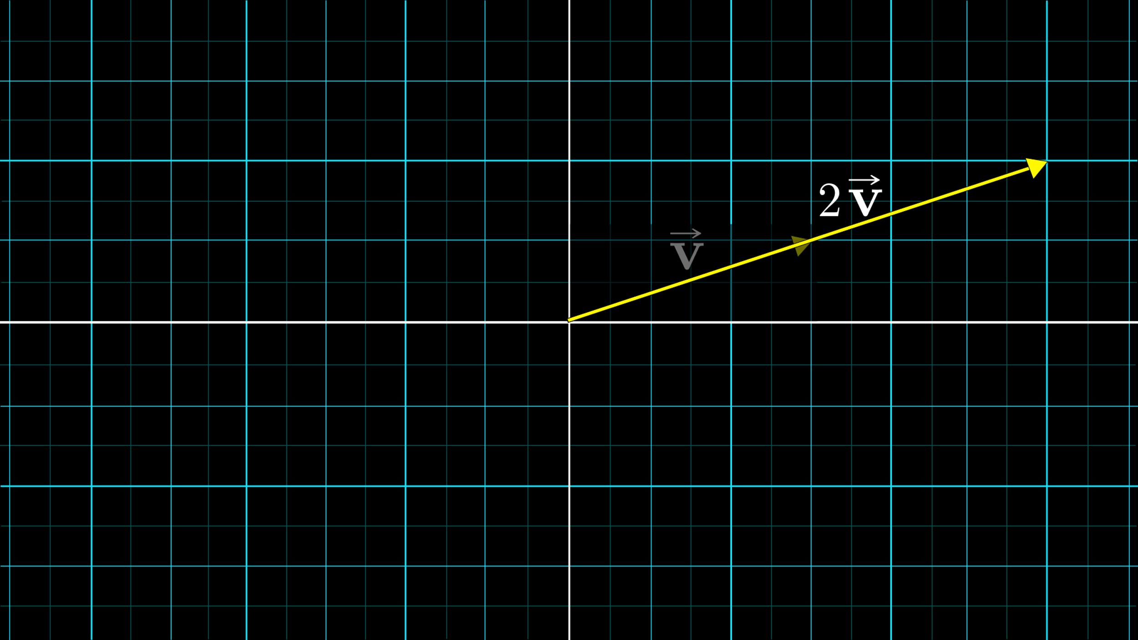

Jika Anda mengalikan vektor dengan\frac13 , Anda menekannya hingga menjadi sepertiga dari panjang aslinya.

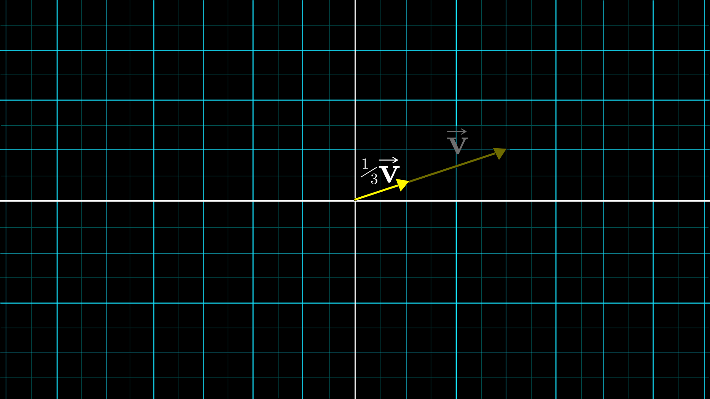

Jika Anda mengalikannya dengan angka negatif, seperti-1.81,8 _, maka vektor dibalik, kemudian diregangkan dengan faktor1.81.8.

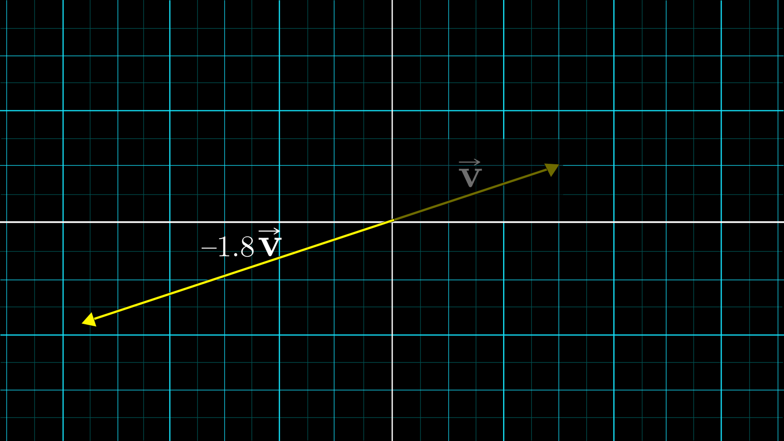

Proses peregangan, pemampatan, dan kadang-kadang membalikkan arah, disebut "penskalaan". Setiap kali Anda menangkap nomor seperti22,\frac13, atau-1.81,8 _bertindak seperti ini, menskalakan beberapa vektor, Anda menyebutnya "skalar". Faktanya, di seluruh aljabar linier, salah satu hal utama yang dilakukan bilangan adalah vektor skala, jadi kata skalar sering digunakan secara bergantian dengan kata bilangan . Secara numerik, merentangkan vektor dengan faktor22sesuai dengan mengalikan masing-masing koordinatnya dengan22, jadi dalam konsep vektor sebagai daftar angka, mengalikan vektor yang diberikan dengan skalar berarti mengalikan masing-masing komponennya dengan skalar itu.



## Hasil Kali Dalam

**Definisi :**

Jika dan adalah sudaut antara dan maka

, jika dan

, jika atau

Langkah-langkah mencari adalah sebagai berikut.

1. Mencari dan
2. Mencari
3. Mencari

Definisi diatas dapat disederhanakan menjadi :

## Hasil Kali Silang

**Definisi :**

Jika dan adalah vektor di ruang 3, maka hasil kali silang adalah vektor yang didefinisikan oleh

## Proyeksi Vektor

Jika dan adalah vektor-vektor di ruang-2 atau di ruang-3, dan jika , maka proyeksi vector sepanjangadalah:

# Matriks

Bagaimana Anda dapat menggambarkan salah satu dari transformasi ini secara numerik? Jika Anda, misalnya, memprogram beberapa animasi untuk membuat video yang mengajarkan topik tersebut, rumus apa yang Anda berikan kepada komputer sehingga jika Anda memberikannya koordinat vektor, ia dapat memberi tahu Anda koordinat di mana vektor itu mendarat.

image

Nah, karena perilaku transformasi pada semua vektor sepenuhnya ditentukan oleh di mana ia mengambil\hatdan\hat , satu-satunya data yang perlu Anda rekam adalah koordinat di mana\hat tanah, dan koordinat di mana\hat j

Sebagai contoh, mari kita kembalikan vektor kita\overrightarrow{\mathbf{v}} = \begin{bmatrix}-1\\2\end{bmatrix}] dari sebelumnya, dan pertimbangkan transformasi linier yang sama yang kita lihat sebelumnya, yang terlihat seperti ini.

image

Dengan membandingkan output transformasi dengan grid statis samar di latar belakang, kita dapat melihat bahwa transformasi telah terjadi\overrightarrow{\mathbf{v}}

ke keluaran\begin{bmatriks}5\\2\end{bmatriks}[

Tapi misalkan Anda baru saja diberi data yang menjelaskan apa yang dilakukan transformasi itu\color{hijau} \hat i

dan\color{merah} \hat j

, dan Anda ingin menghitung di mana\overrightarrow{\mathbf{v}}

pergi tanpa melihat gambar yang dibuat sebelumnya. Bagaimana Anda melakukannya?

Untuk transformasi yang ditunjukkan di atas, inilah data yang relevan.

L({\color{hijau} \hat i}) = \begin{bmatrix}1\\-2\end{bmatrix} \qquad L({\color{red} \hat j}) = \begin{bmatrix} 3\\0\akhir{bmatriks}

Dengan menggunakan keempat angka itu, inilah cara Anda menghitung di mana\overrightarrow{\mathbf{v}} = \begin{bmatrix}-1\\2\end{bmatrix}]akan pergi.

\begin{align*} L(\overrightarrow{\mathbf{v}}) &= L(-1 {\color{hijau}\hat i} + 2 {\color{red}\hat j}) \\\ \ &= -1 \cdot L({\color{hijau}\hat i}) + 2 \cdot L({\color{red}\hat j}) \\\\ &= -1 \cdot \begin{ bmatrix}1\\-2\end{bmatrix} + 2 \cdot \begin{bmatrix}3\\0\end{bmatrix} \\\\ &= \begin{bmatrix}5\\2\end{bmatrix} \end{selaras*}

Yang meyakinkan, ini adalah nilai yang sama yang kami temukan hanya dengan melihat gambarnya. Tetapi yang penting adalah bahwa untuk mengkomunikasikan apa itu transformasi tanpa gambar, cukup dengan memberikan koordinatL({\color{hijau}\hat i})L ( )danL({\color{merah}\hat j})L ( ), dan dari sana kita dapat menghitung apa yang terjadi pada yang lain.

Ini adalah poin yang baik untuk berhenti sejenak dan merenungkan, karena ini cukup penting.

Mari kita buat ini lebih umum. Pertimbangkan transformasi yang sama yang kami miliki di atas, yang perilakunya sepenuhnya dicirikan oleh data ini:

L({\color{hijau} \hat i}) = \begin{bmatrix}1\\-2\end{bmatrix} \qquad L({\color{red} \hat j}) = \begin{bmatrix} 3\\0\akhir{bmatriks}

L (

Bisakah Anda menulis rumus untuk apa yang dilakukan ini pada vektor umum?\begin{bmatriks}x\\ y\end{bmatriks}[]? Sungguh, luangkan waktu sejenak untuk mencoba menuliskannya sendiri.

Jika Anda bisa mendapatkannya, maka selamat, Anda baru saja menemukan kembali perkalian vektor matriks.

Anda tahu, adalah umum untuk mengemas keempat angka ini yang mencirikan transformasi yang diberikan menjadi a2\kali 22×2kisi angka, yang disebut "matriks 2-kali-2", di mana Anda dapat menafsirkan kolom sebagai dua vektor khusus di mana\hat saya

``2\times 2\text{ Matrix''} \\\\ \begin{bmatrix} \color{hijau}1 & \color{merah}3 \\ \color{hijau}-2 & \color{merah} 0 \end{bmatriks}

''2×2 Matriks”

Jika Anda diberikan matriks 2x2 yang menggambarkan transformasi linier, dan vektor tertentu, dan Anda ingin tahu ke mana transformasi linier membawa vektor itu, Anda mengambil koordinat vektor itu, mengalikannya dengan kolom matriks yang sesuai, lalu tambahkan bersama apa yang Anda dapatkan. Ini sesuai dengan gagasan untuk menambahkan versi skala dari vektor basis baru kami.

\begin{bmatrix} \color{green}3 & \color{red}2 \\ \color{green}-2 & \color{red}1 \end{bmatrix} \cdot \begin{bmatrix}5\\7 \end{bmatrix} = 5\begin{bmatrix}\color{green}3\\ \color{green}-2\end{bmatrix} +7\begin{bmatrix}\color{red}2\\ \color{ merah}1\end{bmatriks} = \begin{bmatriks}29\\-3\end{bmatriks}

Kita dapat menggeneralisasi ide ini dengan matriks yang memiliki entri variabel:

\begin{bmatrix} \color{green}a & \color{red}b \\ \color{green}c & \color{red}d \end{bmatrix} \cdot \begin{bmatrix}x\\y\ end{bmatrix} = x\begin{bmatrix}\color{green}a\\ \color{green}c\end{bmatrix} +y\begin{bmatrix}\color{red}b\\ \color{red} d\end{bmatrix} = \begin{bmatrix} \color{hijau}a\color{hitam}x+\color{merah}b\color{hitam}y \\ \color{hijau}c\color{hitam}x+ \color{merah}d\color{hitam}y \end{bmatriks}

Ingatlah bahwa ini semua berasal dari pemikiran tentang kolom sebagai versi transformasi dari vektor basis Anda. Maka hasilnya adalah kombinasi linier yang sesuai dari vektor-vektor tersebut.

image

## Operasi Matriks

Sama halnya dengan bilangan real, matrikspun dapat dioperasikan dengan operasi-operasi sebagai berikut.

1. **Penjumlahan Matriks**

Jika dan adalah sebarang dua matriks yang ordonya sama maka jumlah adalah matriks yang diperoleh dengan menambahkan bersama-sama entri yang bersesuaian dalam kedua matriks tersebut.

**NOTE :** Matrisk-matriks yang ordonya beda tidak dapat dijumlahkan.

**Contoh 3 :**

Dipunyai  dan 

Maka

**Contoh 4 :**

Dipunyai  dan 

Maka tidak didefinisikan karena ordonya berbeda. Matriks dan .

**BAHAN DISKUSI 4 :** Dapatkah melakukan operasi pengurangan pada matriks?

Jika dapat maka tunjukkan dengan menggunakan contoh 3. Apabila tidak dapat berikan alasan saudara.

1. **Perkalian Matriks dengan Skalar**

Jika adalah suatu matriks dan adalah suatu skalar maka hasil kali (*product*) adalah matriks yang diperoleh dengan mengalikan dengan masing-masing entri dari .

**NOTE :** Tidak ada syarat.

**Contoh 5 :**

Dipunyai 

Maka  dan 

1. **Perkalian Dua Matriks**

Jika adalah matriks dan adalah matriks maka hasil kali adalah matriks yang entri-entrinya ditentukan sebagai berikut.

Untuk mencari entri pada baris ke dan kolom ke dari , pilihlah baris dari matriks dan kolom dari matriks . Kalikanlah entri-entri yang bersesuaian dari baris dan kolom tersebut bersama-sama kemudian tambahkanlah hasil kali yang dihasilkan.

**NOTE :** Banyaknya KOLOM pada matriks sama dengan banyaknya BARIS pada

matriks .

**Contoh 6 :**

Dipunyai matriks-matriks berikut.

 dan 

berorodo

Perhatikan perkalian berikut.

















**Untuk diperhatikan !!!**

Operasi-operasi matriks akan diterapkan pada matriks-matriks dengan banyaknya baris dan kolom lebih dari .

## Determinan

Area Penskalaan

Satu hal yang ternyata sangat berguna untuk memahami transformasi yang diberikan adalah mengukur dengan tepat seberapa banyak transformasi yang diberikan meregangkan dan menekan sesuatu. Lebih khusus lagi, untuk mengukur faktor peningkatan atau penurunan luas wilayah tertentu.

Sebagai contoh, matriks\begin{bmatriks}3&0\\0&2\end{bmatriks}[

dengan faktor33, dan timbangan\hat j

dengan faktor22. Bagaimana kita bisa mengetahui faktor yang menyebabkan ruang teregang? Fokuskan perhatian Anda pada1\kali 11×1persegi yang bagian bawahnya berada di\hat saya

dan yang sisi kirinya duduk di\hat j

Setelah transformasi, ini berubah menjadi2\kali 32×3persegi panjang.

Karena wilayah ini dimulai dengan area11, dan berakhir dengan luas2\kali 3=62×3=6, kita dapat mengatakan bahwa transformasi linier telah menskalakan luasnya dengan faktor66.

Jadi meskipun transformasi ini menghaluskan banyak hal, tampaknya membuat area tidak berubah. Namun, sebenarnya, jika Anda mengetahui seberapa besar perubahan luas satu satuan persegi itu, ini akan memberi tahu Anda bagaimana luas daerah mana pun dalam ruang berubah. Sebagai permulaan, perhatikan bahwa apa pun yang terjadi pada satu kotak di kotak itu terjadi pada kotak lain di kotak itu, tidak peduli ukuran kotak lainnya. Ini karena garis grid tetap sejajar dan berjarak sama.

Kemudian, bentuk apa pun yang bukan kotak kotak dapat didekati dengan kotak kotak, dengan perkiraan yang bagus jika Anda menggunakan kotak kotak yang cukup kecil. Jadi karena area dari semua kotak kotak kecil itu diskalakan dengan jumlah tertentu, area gumpalan secara keseluruhan akan diskalakan dengan jumlah itu.

Faktor penskalaan khusus ini, faktor yang digunakan untuk mengubah area transformasi linier, disebut "penentu" dari transformasi itu.

Saya akan menunjukkan cara menghitung determinan transformasi menggunakan matriksnya nanti di video ini, tetapi memahami apa yang diwakilinya jauh lebih penting daripada menghitungnya.

Misalnya, determinan dari suatu transformasi adalah33jika transformasi itu meningkatkan luas suatu daerah dengan faktor 3.

determinan suatu transformasi adalah\frac12

jika itu menekan semua area dengan faktor 1/2.

Apa determinan dari transformasi berikut?

Determinan transformasi 2D adalah00jika ia menekan semua ruang ke dalam garis, atau bahkan ke satu titik, karena luas setiap wilayah akan menjadi 0.

Yang terakhir itu sangat penting; memeriksa apakah determinan matriks yang diberikan adalah00akan memberikan cara untuk menghitung apakah transformasi yang terkait dengan matriks menekan semuanya ke dimensi yang lebih kecil atau tidak. Anda akan melihat dalam beberapa bab berikutnya mengapa hal ini berguna untuk dipikirkan. Untuk saat ini saya hanya ingin meletakkan intuisi visual, yang dengan sendirinya merupakan hal yang indah untuk dipikirkan.

Determinan negatif

Sebenarnya, apa yang saya katakan sejauh ini tidak sepenuhnya benar. Konsep penuh dari determinan memungkinkan untuk nilai negatif, tetapi apa arti dari ide penskalaan area dengan jumlah negatif?

\det\left( \begin{bmatrix} \color{green}1 & \color{red}2 \\ \color{green}3 & \color{red}4 \end{bmatrix} \right) = \color{ oranye}-2

det( [

Ini ada hubungannya dengan gagasan orientasi. Misalnya, perhatikan bagaimana biasanya\hat

ada di sebelah kiri\hat saya

Namun, setelah transformasi ini sekarangL(\hat j)L (

)ada di sebelah kananL(\hat i)L (

Jika Anda memikirkan ruang 2D sebagai selembar kertas, transformasi seperti itu tampaknya membalikkan lembaran itu ke sisi lain. Setiap transformasi yang melakukan ini dikatakan "membalikkan orientasi ruang". Setiap kali ini terjadi, determinannya akan negatif. Nilai absolut dari determinan masih memberi tahu Anda faktor di mana area telah diskalakan.

\det\left( \begin{bmatrix} 1.5 & 1 \\ 2 & -2 \end{bmatrix} \right) = -5

det( [

Apa yang dimaksud dengan determinan matriks? \begin{bmatriks}1&2\\3&4\end{bmatriks}[

ceritakan tentang ruang?

Mengapa gagasan tentang area negatif menjadi cara alami untuk menggambarkan pembalikan orientasi? Nah, pikirkan tentang serangkaian transformasi yang Anda dapatkan dengan perlahan-lahan membiarkan\hat saya

semakin dekat dan dekat\hat j

Sebagai\hat saya

semakin dekat, semua area di ruang angkasa semakin terhimpit, artinya determinannya mendekat00. Satu kali\hat saya

berbaris dengan\hat j

determinannya adalah00. Lalu jika\hat saya

terus seperti itu, bukankah wajar jika determinan terus turun ke angka negatif?

Dalam Tiga Dimensi

Oke, begitulah pengertian determinan dalam dua dimensi, menurut Anda apa yang dimaksud dengan tiga dimensi? Ini juga memberi tahu Anda seberapa banyak transformasi menskalakan sesuatu, tetapi kali ini, ini memberi tahu Anda berapa banyak volume diskalakan.

Sama seperti dalam dua dimensi, di mana ini paling mudah untuk dipikirkan dengan berfokus pada satu persegi tertentu dengan luas11, dan hanya melihat apa yang terjadi padanya. Dalam tiga dimensi, ini membantu memusatkan perhatian Anda pada yang spesifik1\kali 1\kali 11×1×1kubus yang ujung-ujungnya bertumpu pada basis vektor\hat saya

saya

^

,\hat j

j

^

saya

dan\hat k

k

^

.

Setelah transformasi, kubus itu mungkin melengkung menjadi kubus miring. Bentuk itu memiliki nama terbaik yang pernah ada: parallelepiped . Sebuah nama menjadi lebih menyenangkan ketika profesor Anda memiliki aksen Rusia yang kental

1

.

Karena kubus ini dimulai dengan volume11, dan determinan memberikan faktor yang dengannya setiap volume diskalakan, Anda dapat menganggap determinan hanya sebagai volume paralelepiped tempat kubus ini berubah.

\det\left( \begin{bmatrix} \color{green}-1.0 & \color{red}0.0 & \color{blue}0.05 \\ \color{green}0.15 & \color{red}1.0 & \color{ blue}0.05 \\ \color{green}0.0 & \color{red}0.25 & \color{blue}1.0 \end{bmatrix} \right) = \begin{matrix} \text{Volume of this} \\ \text {parallelepiped} \end{matriks}

det

⎝

⎛

saya

⎣

⎡

saya

1.0 _

0.15

0,0

saya

0,0

1.0

0,25

saya

0,05

0,05

1.0

saya

⎦

⎤

saya

⎠

⎞

saya

=

Volume ini

paralelipiped

saya

Penentu nol akan berarti bahwa semua ruang ditekan ke sesuatu dengan volume nol, yang berarti bidang datar, garis, atau dalam kasus yang paling ekstrim menjadi satu titik di titik asal.

Kubus satuan di atas berubah menjadi paralelepiped datar, juga dikenal sebagai jajaran genjang.

\det\left( \begin{bmatrix} \color{green}1.0 & \color{red}0.0 & \color{blue}1.0 \\ \color{green}0.5 & \color{red}1.0 & \color{blue }1.5 \\ \color{hijau}1.0 & \color{red}0.0 & \color{blue}1.0 \end{bmatrix} \kanan) = 0

det

⎝

⎛

saya

⎣

⎡

saya

1.0

0,5

1.0

saya

0,0

1.0

0,0

saya

1.0

1.5

1.0

saya

⎦

⎤

saya

⎠

⎞

saya

=0

Mereka yang menonton bab 2 akan mengenali ini sebagai arti kolom-kolom matriks bergantung linier.

Jelaskan mengapa kolom-kolom matriks ini bergantung linier.

Jawaban Anda:

Masukkan apa yang Anda pikirkan di sini...

Kirim

Jawaban kami:

Determinan negatif dalam 3D

Bagaimana dengan determinan negatif dalam tiga dimensi, apa artinya?

Salah satu cara untuk menggambarkan orientasi dalam tiga dimensi adalah dengan aturan tangan kanan: Arahkan jari telunjuk tangan kanan Anda ke arah\hat saya

saya

^

, julurkan jari tengah ke arah\hat j

j

^

saya

, dan perhatikan bagaimana ketika Anda mengacungkan ibu jari, itu mengarah ke\hat k

k

^

.

Jika Anda masih bisa melakukan ini setelah transformasi, orientasi tidak berubah, dan determinannya positif. Sebaliknya, jika setelah transformasi masuk akal untuk melakukannya dengan tangan kiri Anda, orientasi telah dibalik, dan determinannya negatif.

Apa tanda determinan untuk transformasi berikut?

Positif

Negatif

Cek jawaban

Komputasi

Bagaimana Anda benar-benar menghitung salah satu dari determinan ini?

Dua Dimensi

Ini adalah rumus untuk2\kali 22×2matriks:

\det\left( \begin{bmatrix} \color{green}a&\color{red}b \\ \color{green}c&\color{red}d \end{bmatrix} \right) = \color{hijau} a\color{merah}d \color{hitam}- \color{merah}b\color{hijau}c

det( [

sebuah

c

saya

b

d

saya

] )=sebuah d−b c

Inilah bagian dari intuisi untuk rumus ini. Ayo sebutkan syaratnya\color{merah}bbdan\color{hijau}ccadalah nol. Kemudian istilah\color{hijau}asebuahmemberitahu Anda berapa banyak\hat saya

saya

^

terbentang dixx-arah, dan istilah\color{merah}ddmemberitahu Anda berapa banyak\hat j

j

^

saya

terbentang dikamukamu-arah. Jadi jika istilah lainnya adalah nol, seharusnya masuk akal bahwa\color{hijau}a\color{hitam}\cdot\color{merah}dsebuah⋅dmemberikan luas persegi panjang tempat unit persegi favorit kita berubah, seperti\begin{bmatriks}3&0\\0&2\end{bmatriks}[

Bahkan jika hanya satu daribbatauccadalah nol, Anda akan memiliki jajaran genjang dengan alassebuahsebuahdan tinggidd, jadi luasnya tetap\color{hijau}a\color{hitam}\cdot\color{merah}dsebuah⋅d.

Secara longgar, jika keduanyabbdanccadalah bukan nol, suku\color{merah}b\color{hitam}\cdot\color{hijau}cb⋅cmemberitahu Anda berapa banyak persegi panjang ini diregangkan atau ditekan ke arah diagonal. Ini menunjukkan berapa banyak\hat saya

diubah dixx-arah. Berikut adalah pembenaran yang lebih tepat dari istilah ini\color{merah}b\color{hitam}\cdot\color{hijau}cb⋅cditampilkan sebagai diagram yang membantu.

Jika Anda merasa menghitung determinan dengan tangan adalah sesuatu yang perlu Anda ketahui, maka satu-satunya cara untuk menurunkannya adalah dengan hanya mempraktikkannya dengan beberapa matriks, tidak banyak yang bisa saya katakan atau tunjukkan kepada Anda yang akan mengebor dalam perhitungan.

Tiga Dimensi

Ini semua benar tiga kali lipat untuk determinan tiga dimensi. Ada rumusnya, dan jika Anda merasa itu adalah sesuatu yang perlu Anda ketahui bagaimana melakukannya, Anda hanya perlu berlatih pada beberapa matriks, atau, Anda tahu, menonton Sal Khan mengerjakan beberapa matriks.

\begin{align*} \det\left( \begin{bmatrix} \color{green}a & \color{red}b & \color{blue}c \\ \color{green}d & \color{red} e & \color{biru}f \\ \color{hijau}g & \color{merah}h & \color{biru}i \end{bmatrix} \kanan) &= \color{hijau}a \color{hitam }\det\left( \begin{bmatrix} \color{red}e&\color{blue}f \\ \color{red}h&\color{blue}i \end{bmatrix} \right) \\ \color{ hitam}&- \color{merah}b \color{hitam}\det\left( \begin{bmatrix} \color{hijau}d&\color{biru}f \\ \color{hijau}g&\color{biru} i \end{bmatrix} \right) \\ \color{hitam}&+ \color{biru}c \color{hitam}\det\left( \begin{bmatrix} \color{hijau}d&\color{merah} e \\ \color{hijau}g&\color{red}h \end{bmatrix} \kanan) \end{align*}

Sejujurnya, saya tidak berpikir bahwa perhitungan itu termasuk dalam esensi aljabar linier, tetapi saya benar- benar berpikir bahwa memahami apa yang diwakili oleh determinan termasuk dalam esensi itu.

Perkalian Matriks

Berikut adalah jenis pertanyaan yang menyenangkan untuk dipikirkan: Jika Anda mengalikan dua matriks, determinan dari matriks yang dihasilkan sama dengan produk dari determinan dua matriks aslinya.

\det( \color{biru}M_1 \color{ungu}M_2 \color{hitam})=\det( \color{biru}M_1 \color{hitam})\det( \color{ungu}M_2 \color{hitam })

det ( M

Jika Anda mencoba untuk membenarkan ini secara numerik, itu akan menjadi kekacauan yang mengerikan. Tapi bisakah Anda menjelaskan mengapa hanya dalam satu kalimat?

## Invers

Seperti yang mungkin sudah Anda ketahui sekarang, bagian terbesar dari seri ini adalah memahami operasi matriks dan vektor melalui lensa transformasi linier yang lebih visual. Bab ini tidak terkecuali, menjelaskan konsep matriks terbalik, ruang kolom, pangkat dan ruang nol melalui lensa itu.

Peringatan sebelumnya, saya tidak akan berbicara sama sekali tentang metode untuk menghitung hal-hal ini, yang menurut beberapa orang agak penting. Ada banyak sumber yang bagus untuk mempelajari metode-metode di luar seri ini, kata kunci "eliminasi Gaussian" dan "bentuk eselon baris". Saya pikir sebagian besar nilai aktual yang saya tawarkan di sini adalah pada setengah intuisi. Plus, dalam praktiknya, kami biasanya mendapatkan perangkat lunak untuk menghitung operasi ini untuk kami.

Sistem Persamaan Linier

Anda sekarang memiliki petunjuk tentang bagaimana aljabar linier berguna untuk menggambarkan manipulasi ruang, yang berguna untuk hal-hal seperti grafik komputer dan robotika. Tetapi salah satu alasan utama aljabar linier dapat diterapkan secara lebih luas, dan diperlukan untuk hampir semua disiplin teknis, adalah karena aljabar ini memungkinkan kita menyelesaikan sistem persamaan tertentu. Ketika saya mengatakan "sistem persamaan", maksud saya Anda memiliki daftar variabel yang tidak Anda ketahui, dan daftar persamaan yang menghubungkannya.

\begin{matrix} \underbrace{ \color{green}x\quad \color{red}y\quad \color{blue}z }_{\large \text{Variabel tidak diketahui}} & \begin{matrix} \color {hitam}6\color{hijau}x\color{hitam}-3\color{red}y\color{hitam}+2\color{biru}z\color{hitam}=7 \\ \color{hijau} x\color{hitam}+2\color{merah}y\color{hitam}+5\color{biru}z\color{hitam}=0 \\ \underbrace{\color{hitam}2\color{hijau} x\color{hitam}-8\color{merah}y\color{hitam}-\color{biru}z\color{hitam}=-2} _{\large\text{Persamaan}} \end{matriks} \end{matriks}

6 x−3 tahun+2 z=7

x+2 tahun+5 z=0

persamaan

2 x−8 tahun−z=2 _

Variabel-variabel ini bisa berupa tegangan di berbagai elemen dalam rangkaian, harga saham tertentu, parameter dalam jaringan pembelajaran mesin, benar-benar situasi apa pun di mana Anda mungkin berurusan dengan beberapa nomor tak dikenal yang entah bagaimana bergantung pada satu dan lainnya.

Bagaimana tepatnya mereka bergantung satu sama lain ditentukan oleh substansi sains Anda, apakah itu berarti memodelkan fisika sirkuit, dinamika ekonomi, atau interaksi dalam jaringan saraf, tetapi seringkali Anda berakhir dengan daftar persamaan yang berhubungan variabel-variabel ini menjadi satu dan lainnya. Dalam banyak situasi, persamaan ini bisa menjadi sangat rumit.

\begin{align*} \frac1{1-e^{2x-3y+4z}}&=1 \\ \sin(xy)+z^2&=\sqrt y \\ x^2+y^2&=e ^{-z} \end{selaras*}

Tetapi jika Anda beruntung, mereka mungkin mengambil bentuk khusus tertentu. Dalam setiap persamaan, satu-satunya hal yang terjadi pada setiap variabel adalah bahwa itu akan diskalakan oleh beberapa konstanta, dan satu-satunya hal yang terjadi pada masing-masing variabel yang diskalakan itu adalah bahwa mereka ditambahkan satu sama lain. Jadi tidak ada eksponen, fungsi mewah, atau mengalikan dua variabel bersama-sama.

\begin{align*} \color{hitam}2\color{hijau}x\color{hitam}+5\color{merah}y\color{hitam}+3\color{biru}z\color{hitam}& =-3 \\ \color{hitam}4\color{hijau}x\color{hitam}+0\color{merah}y\color{hitam}+8\color{biru}z\color{hitam}&= 0 \\ \color{hitam}1\color{hijau}x\color{hitam}+3\color{merah}y\color{hitam}+0\color{biru}z\color{hitam}&=2 \ akhir{selaraskan*}

2 x+5 tahun+3 z

4 x+0 tahun+8 z

1x _+3 tahun+0 z

Cara khas untuk mengatur sistem persamaan khusus semacam ini adalah dengan membuang semua variabel di sebelah kiri, dan meletakkan konstanta yang tersisa di sebelah kanan. Ini juga bagus untuk menempatkan semua variabel umum secara vertikal, memasukkan koefisien nol setiap kali salah satu variabel tidak muncul di salah satu persamaan. Ini disebut "sistem persamaan linier".

Anda mungkin memperhatikan bahwa ini sangat mirip dengan perkalian matriks-vektor. Faktanya, Anda dapat mengemas semua persamaan menjadi satu persamaan vektor di mana Anda memiliki matriks yang berisi semua koefisien konstan, dan vektor yang berisi semua variabel, dan produk matriks-vektornya sama dengan beberapa vektor konstan yang berbeda.

\begin{align*} \color{black}2\color{green}x\color{black}+5\color{red}y\color{black}+3\color{blue}z\color{black}&=-3 \\ \color{black}4\color{green}x\color{black}+0\color{red}y\color{black}+8\color{blue}z\color{black}&=0 \\ \color{black}1\color{green}x\color{black}+3\color{red}y\color{black}+0\color{blue}z\color{black}&=2 \end{align*} \to \overbrace{ \underbrace{ \begin{bmatrix} 2&5&3\\ 4&0&8\\ 1&3&0 \end{bmatrix} }_{\large\color{white}\hat{\color{black} A}} }^{\large\text{Coefficients}} \overbrace{ \underbrace{ \begin{bmatrix} \color{green}x \\ \color{red}y \\ \color{blue}z \end{bmatrix} }_{\large \color{purple}\overrightarrow{\mathbf{x}}} }^{\large\text{Variables}} = \overbrace{ \underbrace{ \begin{bmatrix} -3 \\ 0 \\ 2 \end{bmatrix} }_{\large \color{orange}\overrightarrow{\mathbf{v}}} }^{\large\text{Constants}}

2 x+5 tahun+3 z

4 x+0 tahun+8 z

1x _+3 tahun+0 z

Persamaan matriks-vektor mana yang sesuai dengan sistem ini:\\3x+0y=5\\ 2x-5y=2

3 x+0 tahun=5

2 x−5 tahun=2

\begin{bmatrix}2&-5\\ 3&0\end{bmatrix}\begin{bmatrix}x\\ y\end{bmatrix}=\begin{bmatrix}5\\2\end{bmatrix}[

\begin{bmatrix}3&0\\ 2&-5\end{bmatrix}\begin{bmatrix}2\\ 5\end{bmatrix}=\begin{bmatrix}x\\y\end{bmatrix}[

\begin{bmatrix}2&x\\ 5&y\end{bmatrix}\begin{bmatrix}3\\ 2\end{bmatrix}=\begin{bmatrix}0\\-5\end{bmatrix}[

\begin{bmatrix}3&0\\ 2&-5\end{bmatrix}\begin{bmatrix}x\\ y\end{bmatrix}=\begin{bmatrix}5\\2\end{bmatrix}[

Ini lebih dari sekadar trik notasi untuk membuat sistem persamaan kita ditulis dalam satu baris, ini menjelaskan interpretasi geometris yang luar biasa dari masalah tersebut. MatriksSEBUAHSEBUAHsesuai dengan beberapa transformasi linier, jadi penyelesaianA\overrightarrow{\mathbf{x}}=\overrightarrow{\mathbf{v}}SEBUAH

berarti kita sedang mencari vektor\overrightarrow{\mathbf{x}}

x yang, setelah menerapkan transformasi itu, mendarat di\overrightarrow{\mathbf{v}}

Pikirkan tentang apa yang terjadi di sini sejenak. Anda dapat menyimpan di kepala Anda gagasan kompleks tentang banyak variabel yang semuanya berbaur satu sama lain hanya dengan memikirkan tentang ruang squishing dan morphing, dan mencoba menemukan vektor mana yang mendarat di vektor lain. Keren, kan?

Untuk memulai yang sederhana, katakanlah Anda memiliki sistem dengan dua persamaan dan dua yang tidak diketahui. Ini berarti matriksSEBUAHSEBUAHadalah2\kali 22×2matriks, dan\overrightarrow{\mathbf{x}}

dan\overrightarrow{\mathbf{v}}

keduanya adalah vektor dua dimensi.

\begin{align*} \color{black}2\color{green}x\color{black}+2\color{red}y\color{black}&=-4 \\ \color{black}1\color {hijau}x\color{hitam}+3\color{red}y\color{hitam}&=-1 \end{align*} \to \underbrace{ \begin{bmatrix} 2&2\\ 1&3 \end{bmatrix } }_{\large\color{white}\hat{\color{black} A}} \underbrace{ \begin{bmatrix} \color{green}x \\ \color{red}y \end{bmatrix} } _{\large \color{purple}\overrightarrow{\mathbf{x}}} = \underbrace{ \begin{bmatrix} -4 \\ -1 \end{bmatrix} }_{\large \color{oranye}\ overrightarrow{\mathbf{v}}}

Cara kita berpikir tentang solusi untuk persamaan ini tergantung pada apakah transformasi yang terkait denganSEBUAHSEBUAHmenekan semua ruang ke dimensi yang lebih rendah, seperti garis atau titik, atau jika meninggalkan segala sesuatu yang mencakup dua dimensi penuh di tempat awalnya.

Dalam bahasa bab terakhir, kami membagi lagi ke dalam kasus di mana A memiliki determinan nol, dan kasus di mana A memiliki determinan bukan nol.

Invers

Mari kita mulai dengan kasus yang paling mungkin, di mana determinannya bukan nol dan ruang tidak terhimpit pada garis area-nol. Dalam hal ini, akan selalu ada satu dan hanya satu vektor\overrightarrow{\mathbf{x}}

yang mendarat di\overrightarrow{\mathbf{v}}

, yang dapat Anda temukan dengan memainkan transformasi secara terbalik.

Mengikuti kemana\overrightarrow{\mathbf{v}}

berjalan saat kami memundurkan rekaman seperti ini, Anda akan menemukan vektornya\overrightarrow{\mathbf{x}}

seperti yangA\overrightarrow{\mathbf{x}}=\overrightarrow{\mathbf{v}}SEBUAH

Matriks Terbalik

Ketika Anda memainkan transformasi secara terbalik, itu sebenarnya sesuai dengan transformasi linier terpisah, yang biasa disebut kebalikan dariSEBUAHSEBUAH, dilambangkan sebagaiA^{-1}SEBUAH

. Misalnya, jikaSEBUAHSEBUAHadalah rotasi berlawanan arah jarum jam dengan90^\sir9 0

, kebalikan dariSEBUAHSEBUAHakan menjadi rotasi searah jarum jam dengan90^\sir9 0

JikaSEBUAHSEBUAHadalah geser ke kanan yang mendorong\hat j

satu satuan ke kanan, kebalikan dariSEBUAHSEBUAHakan menjadi geser ke kiri yang mendorong\hat j

Secara umum,A^{-1}SEBUAH

adalah transformasi unik dengan properti yang jika Anda menerapkan transformasiSEBUAHSEBUAH, dan ikuti dengan transformasiSEBUAHSEBUAHterbalik, Anda berakhir kembali ke tempat Anda memulai.

Apa matriks invers untuk a180^\circ18 0

rotasi?\begin{bmatriks}-1&0\\0&-1\end{bmatriks}[

\begin{bmatriks}-1&0\\0&-1\end{bmatriks}[

\begin{bmatriks}1&0\\0&-1\end{bmatriks}[

\begin{bmatriks}0&-1\\1&0\end{bmatriks}[

\begin{bmatriks}1&-1\\-1&1\end{bmatriks}[

waktuSEBUAHSEBUAHsama dengan matriks yang sesuai dengan tidak melakukan apa-apa. Transformasi yang tidak melakukan apa-apa disebut transformasi “identitas”. Ia pergi\hat saya

di mana mereka berada, tidak bergerak, jadi kolomnya adalah\begin{bmatriks}1\\0\end{bmatriks}[

]dan\begin{bmatriks}0\\1\end{bmatriks}[

A^{-1}A=\begin{bmatrix} \color{green}1&\color{red}0 \\ \color{green}0&\color{red}1 \end{bmatrix}

Ada metode komputasi untuk menghitung matriks terbalik ini. Dalam kasus dua dimensi ada rumus umum yang diajarkan, yang harus saya akui, saya tidak akan pernah bisa mengingatnya. Setelah Anda menemukan invers ini, yang dalam praktiknya akan Anda lakukan dengan komputer, Anda dapat menyelesaikan persamaan Anda dengan mengalikan matriks invers ini dengan\overrightarrow{\mathbf{v}}

Dan lagi, apa artinya secara geometris adalah bahwa Anda memainkan transformasi secara terbalik dan mengikuti\overrightarrow{\mathbf{v}}

berakhir di\overrightarrow{\mathbf{x}}

\begin{align*} \color{green}A^{-1} \color{black}A \color{purple}\overrightarrow{\mathbf{x}} \color{black}&= \color{green}A ^{-1} \color{oranye}\overrightarrow{\mathbf{v}} \\ \color{ungu}\overrightarrow{\mathbf{x}} \color{hitam}&= \color{hijau}A^{ -1} \color{oranye}\overrightarrow{\mathbf{v}} \end{align*}

Kasus determinan bukan nol ini sesuai dengan gagasan bahwa jika Anda memiliki dua yang tidak diketahui dan dua persamaan linier, hampir pasti ada satu solusi unik.

\overbrace{ \begin{matrix} \color{black}a\color{green}x\color{black}+c\color{red}y\color{black}=e \\ \color{black}b\color {green}x\color{black}+d\color{red}y\color{black}=f \end{matrix} }^{\large\text{Satu solusi unik... mungkin}}

sebuah x+c y=e

b x+d y=f

Satu solusi unik... mungkin

Dimensi Lebih Tinggi

Ide ini juga masuk akal dalam dimensi yang lebih tinggi ketika jumlah persamaan sama dengan jumlah yang tidak diketahui. Sekali lagi, sistem persamaan dapat diterjemahkan ke interpretasi geometris di mana Anda memiliki beberapa transformasiSEBUAHSEBUAHdan beberapa vektor\overrightarrow{\mathbf{v}}

, dan Anda sedang mencari vektor\overrightarrow{\mathbf{x}}

yang mendarat di\overrightarrow{\mathbf{v}}

A\color{purple}\overrightarrow{\mathbf{x}} \color{black}=\color{orange}\overrightarrow{\mathbf{v}} \\ \color{black} \begin{align*} \color{black}2\color{green}x\color{black}+5\color{red}y\color{black}+3\color{blue}z\color{black}&=-3 \\ \color{black}4\color{green}x\color{black}+0\color{red}y\color{black}+8\color{blue}z\color{black}&=0 \\ \color{black}1\color{green}x\color{black}+3\color{red}y\color{black}+0\color{blue}z\color{black}&=2 \end{align*} \to \underbrace{ \begin{bmatrix} 2&5&3\\ 4&0&8\\ 1&3&0 \end{bmatrix} }_{\large\color{white}\hat{\color{black} A}} \underbrace{ \begin{bmatrix} \color{green}x \\ \color{red}y \\ \color{blue}z \end{bmatrix} }_{\large \color{purple}\overrightarrow{\mathbf{x}}} = \underbrace{ \begin{bmatrix} -3 \\ 0 \\ 2 \end{bmatrix} }_{\large \color{orange}\overrightarrow{\mathbf{v}}}

SEBUAH

2 x+5 tahun+3 z

4 x+0 tahun+8 z

1x _+3 tahun+0 z

Sama seperti dalam 2D, kita dapat memainkan transformasi 3D secara terbalik untuk menemukan di mana vektornya\overrightarrow{\mathbf{x}}

berasal dari saat mendarat\overrightarrow{\mathbf{v}}

Selama transformasi untukSEBUAHSEBUAHtidak memampatkan semua ruang ke dimensi yang lebih rendah, artinya determinannya tidak nol, akan terjadi transformasi terbalikA^{-1}SEBUAH

Transformasi terbalik memiliki sifat bahwa jika Anda pertama kali melakukannyaSEBUAHSEBUAH, maka Anda melakukannyaA^{-1}SEBUAH

, itu sama saja dengan tidak melakukan apa-apa. Mengalikan matriks transformasi terbalik dengan\overrightarrow{\mathbf{v}}

, Anda mendapatkan jawabannya\overrightarrow{\mathbf{x}}

\det(A)\neq0\quad\to\quad A^{-1}\text{ ada}

det ( A )

ireversibilitas

Sampai saat ini, kami hanya menyebutkan kasus ketika determinannya bukan nol. Tetapi ketika determinannya nol , dan transformasi yang terkait dengan sistem persamaan menekan ruang ke dimensi yang lebih kecil, tidak ada invers. Anda tidak dapat melepaskan garis untuk mengubahnya menjadi bidang. Setidaknya, itu bukan sesuatu yang bisa dilakukan oleh sebuah fungsi.

Itu akan membutuhkan transformasi setiap vektor menjadi seluruh garis vektor, tetapi fungsi hanya dapat mengambil satu input ke satu output.

Demikian pula, untuk 3 persamaan dan 3 yang tidak diketahui, tidak akan ada invers jika transformasi yang sesuai menekan ruang 3D ke bidang, ke garis, atau ke titik. Itu semua sesuai dengan determinan nol, karena setiap wilayah ditekan ke wilayah bervolume nol.

# Kombinasi Linier, Rentang dan Vektor Basis

Dalam bab terakhir, bersama dengan ide-ide penjumlahan vektor dan perkalian skalar, saya menjelaskan koordinat vektor, di mana ada bolak-balik antara pasangan bilangan dan vektor dua dimensi.

image

Sekarang saya membayangkan bahwa koordinat vektor sudah akrab bagi banyak dari Anda, tetapi ada cara lain yang menarik untuk memikirkan koordinat ini, yang merupakan pusat aljabar linier. Ketika Anda memiliki sepasang angka yang dimaksudkan untuk menggambarkan vektor, seperti(3, -2)( 3 ,2 ) _, Saya ingin Anda menganggap setiap koordinat sebagai skalar, artinya pikirkan tentang bagaimana setiap koordinat meregangkan atau menekan vektor.

image

Dalamxyx y-sistem koordinat, ada dua vektor khusus. Yang menunjuk ke kanan dengan panjang11, biasa disebut "aku topi"\hat saya

atau "vektor satuan dalam arah-x". Yang lainnya menunjuk lurus ke atas dengan panjang11, biasa disebut "j topi"\hat j atau "vektor satuan dalam arah y". Sekarang, pikirkan koordinat x sebagai skalar yang berskala\hat, meregangkannya dengan faktor33, dan koordinat y sebagai skalar yang berskala\hat, membaliknya dan meregangkannya dengan faktor22.

image

Dalam pengertian ini, vektor yang digambarkan oleh koordinat ini adalah jumlah dari dua vektor berskala. Gagasan untuk menjumlahkan dua vektor berskala adalah konsep yang sangat penting. Kedua vektor tersebut \hat dan\hat j memiliki nama khusus: Bersama-sama mereka disebut "dasar" sistem koordinat. Artinya adalah ketika Anda memikirkan koordinat sebagai skalar, vektor basis adalah skalar skalar yang sebenarnya.

image

Ada juga definisi dasar yang lebih teknis, tetapi kita akan membahasnya nanti. Membingkai sistem koordinat kita yang sudah dikenal dalam hal dua vektor basis khusus ini memunculkan poin yang menarik dan halus: Kita dapat memilih pasangan vektor basis yang berbeda dan mendapatkan sistem koordinat baru yang masuk akal.

image

**Memilih Vektor Basis yang Berbeda**

Misalnya, ambil beberapa vektor yang mengarah ke atas dan ke kanan, bersama dengan vektor yang mengarah ke bawah dan ke kanan.

image

Pada gambar di atas,\overrightarrow{\mathbf{v}}=\begin{bmatrix}1\\ 2\end{bmatrix} ]dan\overrightarrow{\mathbf{w}}=\begin{bmatrix}3\\ -1\end{bmatrix} ].

Kami memiliki sepasang vektor basis baru\overrightarrow{\mathbf{v}} dan\overrightarrow{\mathbf{w}}. Luangkan waktu sejenak untuk memikirkan semua vektor berbeda yang bisa Anda peroleh dengan memilih dua skalar, gunakan masing-masing untuk menskalakan salah satu vektor, lalu menjumlahkannya. Vektor dua dimensi manakah yang dapat Anda capai dengan mengubah skalar pilihan Anda?

image

Jawabannya adalah Anda dapat menggambarkan setiap kemungkinan vektor dua dimensi dengan cara ini, dan saya pikir ini adalah teka-teki yang bagus untuk merenungkan alasannya. Sepasang vektor basis baru seperti ini masih memberi Anda cara untuk bolak-balik antara pasangan angka dan vektor dua dimensi, tetapi asosiasinya pasti berbeda dari versi yang Anda dapatkan menggunakan basis standar\hatdan\hat j

image

Saya akan membahas lebih detail tentang poin ini di bab selanjutnya , menjelaskan hubungan antara sistem koordinat yang berbeda, tetapi untuk saat ini saya hanya ingin Anda menghargai bahwa cara apa pun untuk mendeskripsikan vektor secara numerik bergantung pada vektor basis pilihan Anda.

**Kombinasi Linier**

Setiap kali Anda menskalakan dua vektor dan menambahkannya seperti ini, ini disebut "kombinasi linier" dari kedua vektor tersebut. Dari mana kata "linier" berasal? Apa hubungannya ini dengan garis? Nah, ketika Anda mengalikan skalar dengan vektor, itu mengubah besaran vektor itu. Mengalikan setiap bilangan real dengan vektor menghasilkan garis tak hingga yang melewati titik asal dan titik yang ditentukan oleh vektor.

image

Jadi kombinasi linier dua vektor adalah metode menggabungkan dua garis ini. Untuk sebagian besar pasangan vektor, jika Anda membiarkan kedua skalar bergerak bebas dan mempertimbangkan setiap vektor yang mungkin Anda dapatkan, Anda akan dapat mencapai setiap titik yang mungkin pada bidang. Setiap vektor dua dimensi ada dalam genggaman Anda.

image

Namun, jika dua vektor asli Anda kebetulan berbaris, garis yang dihasilkan oleh perkalian skalar akan menjadi garis yang sama, jadi menjumlahkannya tidak dapat menghasilkan vektor di luar garis itu. Ada kemungkinan ketiga juga: Kedua vektor Anda bisa menjadi vektor 0, dalam hal ini Anda hanya akan terjebak di titik asal.

image

**Rentang**

Himpunan semua kemungkinan vektor yang dapat dicapai dengan kombinasi linier dari pasangan vektor tertentu disebut "rentang" dari dua vektor tersebut. Mengulang kembali apa yang baru saja kita lihat dalam istilah ini, rentang sebagian besar pasangan vektor 2D adalah semua vektor dalam ruang 2D, tetapi ketika mereka berbaris, rentangnya adalah semua vektor yang ujungnya berada pada garis tertentu.

image

Ingat bagaimana saya mengatakan aljabar linier berkisar pada penjumlahan vektor dan perkalian skalar? Rentang dua vektor pada dasarnya adalah cara untuk menanyakan semua kemungkinan vektor yang dapat Anda capai dengan menggunakan keduanya hanya dengan menggunakan operasi dasar penjumlahan vektor dan perkalian skalar.

**Vektor vs Poin**

Ini adalah saat yang tepat untuk berbicara tentang bagaimana orang umumnya berpikir tentang vektor sebagai titik. Menjadi sangat ramai untuk memikirkan seluruh kumpulan vektor yang duduk dalam satu garis, dan lebih ramai lagi untuk memikirkan semua vektor dua dimensi sekaligus, yang memenuhi bidang.

image

Jadi ketika berhadapan dengan kumpulan vektor seperti ini, biasanya mewakili masing-masing hanya dengan satu titik dalam ruang, titik di ujung vektor ini. Dengan begitu, jika Anda ingin memikirkan setiap kemungkinan vektor yang ujungnya berada pada garis tertentu, pikirkan saja garis itu sendiri.

image

Demikian pula, untuk memikirkan semua vektor dua dimensi yang mungkin, konsepkan masing-masing vektor sebagai titik di mana ujungnya berada. Kemudian untuk memikirkan semuanya sekaligus, Anda bisa memikirkan lembaran datar tak terbatas yang merupakan ruang dua dimensi, tanpa meninggalkan panah di sana.

image

Secara umum, jika Anda memikirkan vektor itu sendiri, anggap itu sebagai panah, dan jika Anda memikirkan koleksi, lebih mudah untuk menganggapnya sebagai poin.

**Rentang dalm 3D**

Ide tentang rentang menjadi lebih menarik jika kita mulai memikirkan vektor dalam ruang tiga dimensi. Misalnya, jika Anda mengambil dua vektor dalam ruang tiga dimensi yang tidak menunjuk ke arah yang sama, apa artinya mengambil rentangnya?

Rentangnya adalah kumpulan semua kemungkinan kombinasi linier dari kedua vektor tersebut, artinya semua vektor yang mungkin diperoleh dengan menskalakan masing-masing dari dua vektor yang Anda mulai dengan cara tertentu, lalu menambahkannya bersama-sama. Anda dapat membayangkan memutar dua kenop untuk mengubah dua skalar yang mendefinisikan kombinasi linier, menambahkan vektor berskala dan mengikuti ujung vektor yang dihasilkan. Ujung itu menelusuri semacam lembaran datar yang memotong asal mula ruang tiga dimensi.

\color{hijau}\overrightarrow{\mathbf{x}} \color{hitam}= \color{red}a\overrightarrow{\mathbf{v}} \color{hitam}+ \color{ungu}b\overrightarrow{ \mathbf{w}}

Jadi, apa yang terjadi jika Anda menambahkan vektor ketiga, dan mempertimbangkan rentang ketiganya? Kombinasi linear dari tiga vektor didefinisikan dengan cara yang hampir sama dengan dua: Pilih tiga skalar, gunakan untuk menskalakan masing-masing vektor, lalu tambahkan semuanya. Dan sekali lagi, rentang dari vektor-vektor ini adalah himpunan dari semua kombinasi linier yang mungkin.

\color{hijau}\overrightarrow{\mathbf{x}}\color{hitam}= \color{red}a\overrightarrow{\mathbf{v}} \color{hitam}+ \color{ungu}b\overrightarrow{ \mathbf{w}} \color{hitam}+ \color{blue}c\overrightarrow{\mathbf{u}}

Dua hal bisa terjadi. Kemungkinan pertama adalah jika vektor ketiga Anda kebetulan duduk pada rentang dua yang pertama. Kemudian rentang tidak berubah, Anda seperti terjebak pada lembaran datar yang sama. Dengan kata lain, menambahkan versi skala dari vektor ketiga ke kombinasi linier dari dua yang pertama tidak memberi Anda akses ke vektor baru. Ini berarti vektor ketiga juga dapat dinyatakan sebagai kombinasi linier dari dua lainnya:

\color{blue}\overrightarrow{\mathbf{u}} \color{black}= \color{red}a\overrightarrow{\mathbf{v}} \color{black}+ \color{purple}b\overrightarrow{ \mathbf{w}}

Ada kemungkinan lain, jika Anda hanya secara acak memilih vektor ketiga, hampir pasti tidak berada di rentang yang pertama. Karena itu kemudian menunjuk ke arah yang terpisah, itu membuka akses ke setiap vektor tiga dimensi yang mungkin! Cara saya suka memikirkan hal ini adalah saat Anda menskalakan vektor ketiga yang baru, ia bergerak di sekitar rentang dua yang pertama untuk menyapunya ke seluruh ruang.

Ini seperti Anda memanfaatkan sepenuhnya tiga skalar yang berubah secara bebas yang Anda miliki untuk mengakses ruang tiga dimensi penuh.

Dalam kasus di mana vektor ketiga duduk pada rentang dua yang pertama, atau kasus di mana dua vektor kebetulan berbaris, kami ingin beberapa terminologi untuk menggambarkan fakta bahwa setidaknya satu dari vektor ini berlebihan, tidak menambahkan apa pun ke rentang kami. Kapan pun ini terjadi, di mana Anda memiliki banyak vektor, dan Anda dapat menghapus satu tanpa mengurangi rentangnya, terminologi yang relevan adalah mengatakan bahwa mereka "bergantung linier".

image

Cara lain untuk mengungkapkan hal ini adalah dengan mengatakan bahwa salah satu vektor dapat dinyatakan sebagai kombinasi linier dari yang lain. Artinya, sudah dalam rentang dua lainnya. Di sisi lain, jika setiap vektor benar-benar menambahkan dimensi lain ke rentang, mereka dikatakan "linier independen".

\begin{align*} \text{Linearly Dependent: }\quad \color{blue}\overrightarrow{\mathbf{u}} \color{black}&= \color{red}a\overrightarrow{\mathbf{v} } \color{hitam}+ \color{ungu}b\overrightarrow{\mathbf{w}} \quad\color{hitam}\text{ untuk beberapa }\color{merah}a\color{hitam}\text{ dan }\color{ungu}b \\ \text{Linearly Independent: }\quad \color{blue}\overrightarrow{\mathbf{u}} \color{hitam}&\neq \color{red}a\overrightarrow{\ mathbf{v}} \color{hitam}+ \color{ungu}b\overrightarrow{\mathbf{w}} \quad\color{hitam}\text{ untuk semua }\color{merah}a\color{hitam} \text{ dan }\color{ungu}b \end{align*}

Ketergantungan Linier:

Independen Linier:

# Transformasi Linier

Jika saya harus memilih hanya satu topik yang membuat semua yang lain dalam aljabar linier mulai cocok, dan yang terlalu sering tidak dipelajari saat pertama kali seorang siswa mengambil aljabar linier, itu akan menjadi yang ini. Kita akan belajar tentang ide transformasi linier, dan hubungannya dengan matriks. Untuk bab ini, fokusnya hanya pada seperti apa transformasi linier ini dalam kasus dua dimensi, dan bagaimana hubungannya dengan gagasan perkalian matriks-vektor.

**Transformasi Adalah Fungsi**

Untuk memulai, mari kita urai istilah ini: "Transformasi linier". Transformasi pada dasarnya adalah kata yang bagus untuk fungsi; itu adalah sesuatu yang mengambil input, dan mengeluarkan beberapa output untuk masing-masing.

image

Secara khusus, dalam konteks aljabar linier, kita berpikir tentang transformasi yang mengambil beberapa vektor, dan mengeluarkan vektor lain.

image

Jadi mengapa menggunakan kata "transformasi" daripada "fungsi" jika artinya sama? Ini harus menunjukkan cara tertentu untuk memvisualisasikan hubungan input-output ini. Daripada mencoba menggunakan sesuatu seperti grafik, yang benar-benar hanya berfungsi dalam kasus fungsi yang mengambil satu atau dua angka dan menghasilkan angka, cara yang bagus untuk memahami fungsi vektor adalah dengan menggunakan gerakan .

image

Jika suatu transformasi mengambil beberapa vektor input ke beberapa vektor output, kita membayangkan bahwa vektor input bergerak ke vektor output.

image

Untuk memahami transformasi secara keseluruhan, kami membayangkan setiap vektor yang mungkin bergerak ke vektor output yang sesuai.

image

**Vektor Sebagai Poin**

Menjadi sangat ramai untuk memikirkan semua vektor sekaligus, masing-masing sebagai panah. Jadi mari kita pikirkan setiap vektor bukan sebagai panah, tetapi sebagai satu titik: titik di mana ujungnya berada. Dengan begitu, untuk memikirkan transformasi yang mengambil setiap vektor input yang mungkin ke vektor output yang sesuai, kita melihat setiap titik di ruang bergerak ke titik lain.

image

Dalam kasus transformasi dalam dua dimensi, untuk merasakan bentuk transformasi dengan lebih baik, saya suka melakukan ini dengan semua titik pada kisi tak terbatas. Hal ini juga dapat membantu untuk menyimpan salinan statis dari grid di latar belakang, hanya untuk membantu melacak di mana semuanya berakhir relatif terhadap tempat dimulainya.

image

Memvisualisasikan fungsi dengan input 2d dan output 2d seperti ini bisa sangat indah, dan seringkali sulit untuk mengkomunikasikan ide pada media statis seperti papan tulis. Berikut adalah beberapa contoh yang lebih cantik dari fungsi tersebut

image

tApa yang membuat transformasi "linier"?

Seperti yang dapat Anda bayangkan, ada begitu banyak kemungkinan transformasi yang tak terbayangkan, yang sebagian besar akan agak rumit untuk dipikirkan. Untungnya, aljabar linier membatasi dirinya pada jenis transformasi khusus yang lebih mudah dipahami: Transformasi linier .

Mari kita mulai dengan definisi aljabar linearitas, lalu lihat seperti apa tampilannya secara visual. Sebuah transformasiLLlinier jika memenuhi dua sifat berikut.

\begin{align*} \text{$L$ mempertahankan jumlah:} \qquad L( {\color{green}\overrightarrow{\mathbf{v}}} + {\color{blue}\overrightarrow{\mathbf{w }}} ) &= L({\color{green}\overrightarrow{\mathbf{v}}}) + L({\color{blue}\overrightarrow{\mathbf{w}}}) \\\\ \ teks{$L$ mempertahankan penskalaan:} \qquad L( s{\color{green}\overrightarrow{\mathbf{v}}} ) &= sL({\color{green}\overrightarrow{\mathbf{v}} }) \end{selaras*}

L mempertahankan jumlah:L (

L mempertahankan penskalaan:L ( s

Untuk membantu memahami betapa membatasi kedua sifat ini, dan untuk menjelaskan tentang apa implikasi dari transformasi linier ini , pertimbangkan fakta penting dari bab terakhir bahwa ketika Anda menuliskan sebuah vektor dengan koordinat, katakanlah\overrightarrow{\mathbf{v}} = \begin{bmatrix}-1\\2\end{bmatrix}

Anda secara efektif menulisnya sebagai kombinasi linier dari dua vektor basis. Pada kasus ini,

\overrightarrow{\mathbf{v}} = -1{\color{hijau} \hat i} + 2{\color{red} \hat j}.

image

Apa yang tampak seperti transformasi menjadi linier adalah bahwa setelah transformasi, versi transformasi dari\overrightarrow{\mathbf{v}}

akan menjadi kombinasi linier yang sama dari versi transformasi{\color{hijau} \hat i}

dan{\color{merah} \hat j}.

image

Mengapa? Ini muncul dari apa yang kami maksud ketika transformasi linier mempertahankan jumlah dan produk skalar.

\begin{align*} L\left(-1{\color{green} \hat i} + 2{\color{red} \hat j} \right) &= L(-1{\color{green} \ topi i}) + L(2{\color{red} \hat j}) \\ &= -1 \cdot L({\color{hijau} \hat i}) + 2 \cdot L({\color{ merah} \hat j}) \end{selaras*}

Ini berarti linearitas sangat membatasi. Jika Anda tahu di mana dua basis vektor\color{hijau} \hat i dan\color{merah} \hat j pergi, segala sesuatu yang lain akan mengikuti!

Secara visual, ini berarti seluruh kisi dari titik 2d "mengikuti" dengan\color{hijau} \hat i dan\color{merah} \hat j , boleh dikatakan. Anda dapat mengetahui bahwa suatu transformasi linier jika semua garis kisi-kisi yang dimulai paralel dan berjarak sama tetap sejajar dan berjarak sama (mengapa?). Sebenarnya, itu sedikit lebih dibatasi bahwa. Jika suatu transformasi linier, ia juga harus memperbaiki asal di tempatnya (sekali lagi, mengapa?).

image

Untuk memberikan hanya satu contoh penting dari traformasi linier, pertimbangkan rotasi di sekitar titik asal. Perhatikan bagaimana semua garis kisi tetap sejajar dan berjarak sama.

image

Namun, untuk sebagian besar transformasi linier lainnya, garis kisi yang dimulai tegak lurus satu sama lain mungkin tidak tetap tegak lurus. Ini sangat diperbolehkan, dan pada kenyataannya jauh lebih umum, karena ada beberapa efek geser.

image

Alasan aljabar linier begitu penting adalah karena fungsi linier muncul sepanjang waktu sepanjang sains dan teknik. Terkadang konsepsi mereka sebagai transformasi sangat literal, seperti dalam kasus seorang programmer grafis komputer yang mencoba menggambarkan rotasi di ruang angkasa. Lebih sering, fungsi linier muncul dalam konteks visual yang kurang langsung, katakanlah sebagai satu langkah dalam jaringan saraf, tetapi mampu memvisualisasikannya membantu mengumpulkan beberapa wawasan tentang cara memikirkannya.